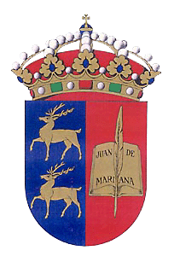 | AYUNTAMIENTO DE LA PUEBLANUEVA  PROVINCIA DE TOLEDO

HOJA DE INSCRIPCION DE EQUIPOS
NOMBRE DEL EQUIPO

DELEGADO REPRESENTANTE:

DIRECCION Y TELEFONO DE CONTACTO (importante)

COLOR DE LA EQUIPACION:

TEL

NOMBRE Y APELLIDOS | FECHA. NACIMIENTO | DIRECC.IÓN Y TELEFONO | DNI

